附件二：

ItasCAD v3.0应用培训大纲
- 概述
- ItasCAD v3.0组成与主要功能
- ItasCAD v3.0术语、界面布置和热键
- 基本操作：系统设置、旋转、缩放、裁剪盒操作等
- 工程应用流程和关键环节
- ItasCAD v3.0数据库模块操作
- 准备工作：
  - 创建空白数据库文件
  - 创建工程、划分阶段、定义工程部位
  - 勘察类型选择、工程术语定义…
- 数据录入、检查与汇总传输：
  - 导入方式：手机/平板编录、Excel批量导入…
  - 数据检查：容错检查、钻孔编录层序检查…
  - 数据汇总与传输：分组编录资料的汇总和向服务器传输
- 数据分析与应用：
  - 常规内业制图：钻孔柱状图、平硐展示图、结构面统计图…
  - 查询统计：实物工作量统计、岩土力学参数统计…
  - 专项应用：勘探解译、溯源分析、卸荷分析、岩体质量分级…
- 数据输出与交互：
  - 与ItasCAD v3.0图形浏览器双向交互
  - 其他输出（.JPG、Excel…）
- ItasCAD v3.0 地质模块操作培训
- ItasCAD建模原理、原则、与实现方式
- 建模数据导入：数据库导入、外部文件（文本文件、图形文件、图片文件…）
- 对象操作（点、线、面、立方网、勘探、地质体）创建、编辑操作
- 约束（几何、数据）设置及光滑插值运算（DSI）
- 其他：脚本语言、CAD勘探剖面的快速处理、分析计算（工程量计算）
- 工程案例操作培训：
- 水电工程（岩体）案例
  - 数据准备：勘探、地质、物探、试验基础数据录入和关联关系
  - 勘探解译：大量结构面露头地质相关性甄别
  - 几何建模：依据露头位置和产状的建模，含一般成因但形态复杂的地质界面（地层、断层）、水电行业常见的地质界面如覆盖层和卸荷带等
  - 数据处理：地质单元体划分、数据处理（岩体质量分级和力学参数取值）
  - 模型应用：基于三维地质模型的隧洞围岩稳定分析与支护设计
- 土建工程案例
- 勘探布置：布孔、钻孔基本资料入库、勘探线编辑与保存…
- 层位判别：邻孔间层位关系判别与修正…
- 批量建模：一键建模（针对沉积土层的批处理，含尖灭、透镜体）
- 流程建模：针对复杂成因的地质界面
- 模型检查与编辑：单个对象重构、模型局部修改
- 模型应用：挖、填方计算，场平标高设计，基础设计
- 图形成果生成与输出
- 二维成图与设置：平、剖切二维地质图生成、图幅整饰设置、对象地质属性定义
- 三维模型输出：与AutoDesk产品（AutoCAD、Civil3D、Revit…）、Catia、MicroStation接口输出以及模型的网络发布
- 答疑及讨论

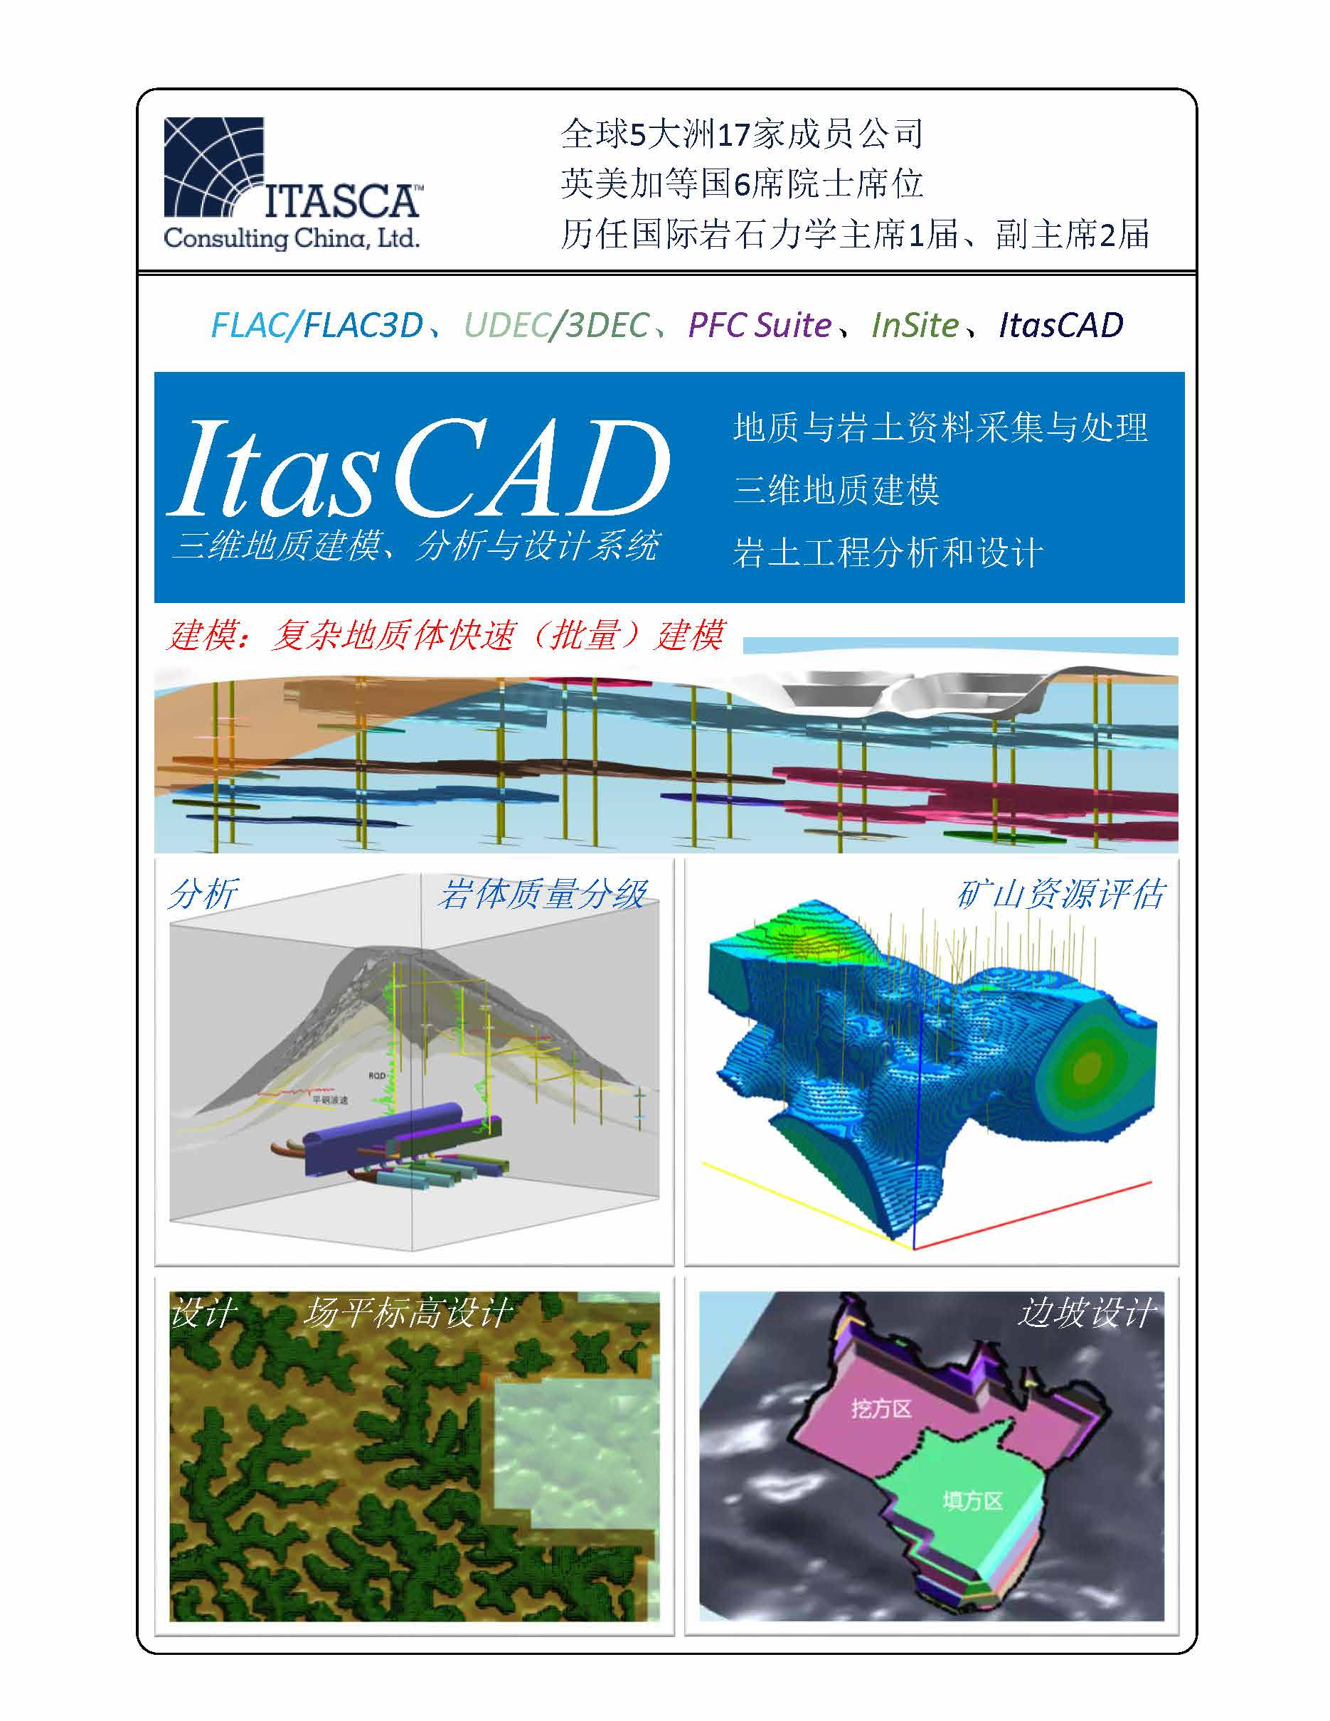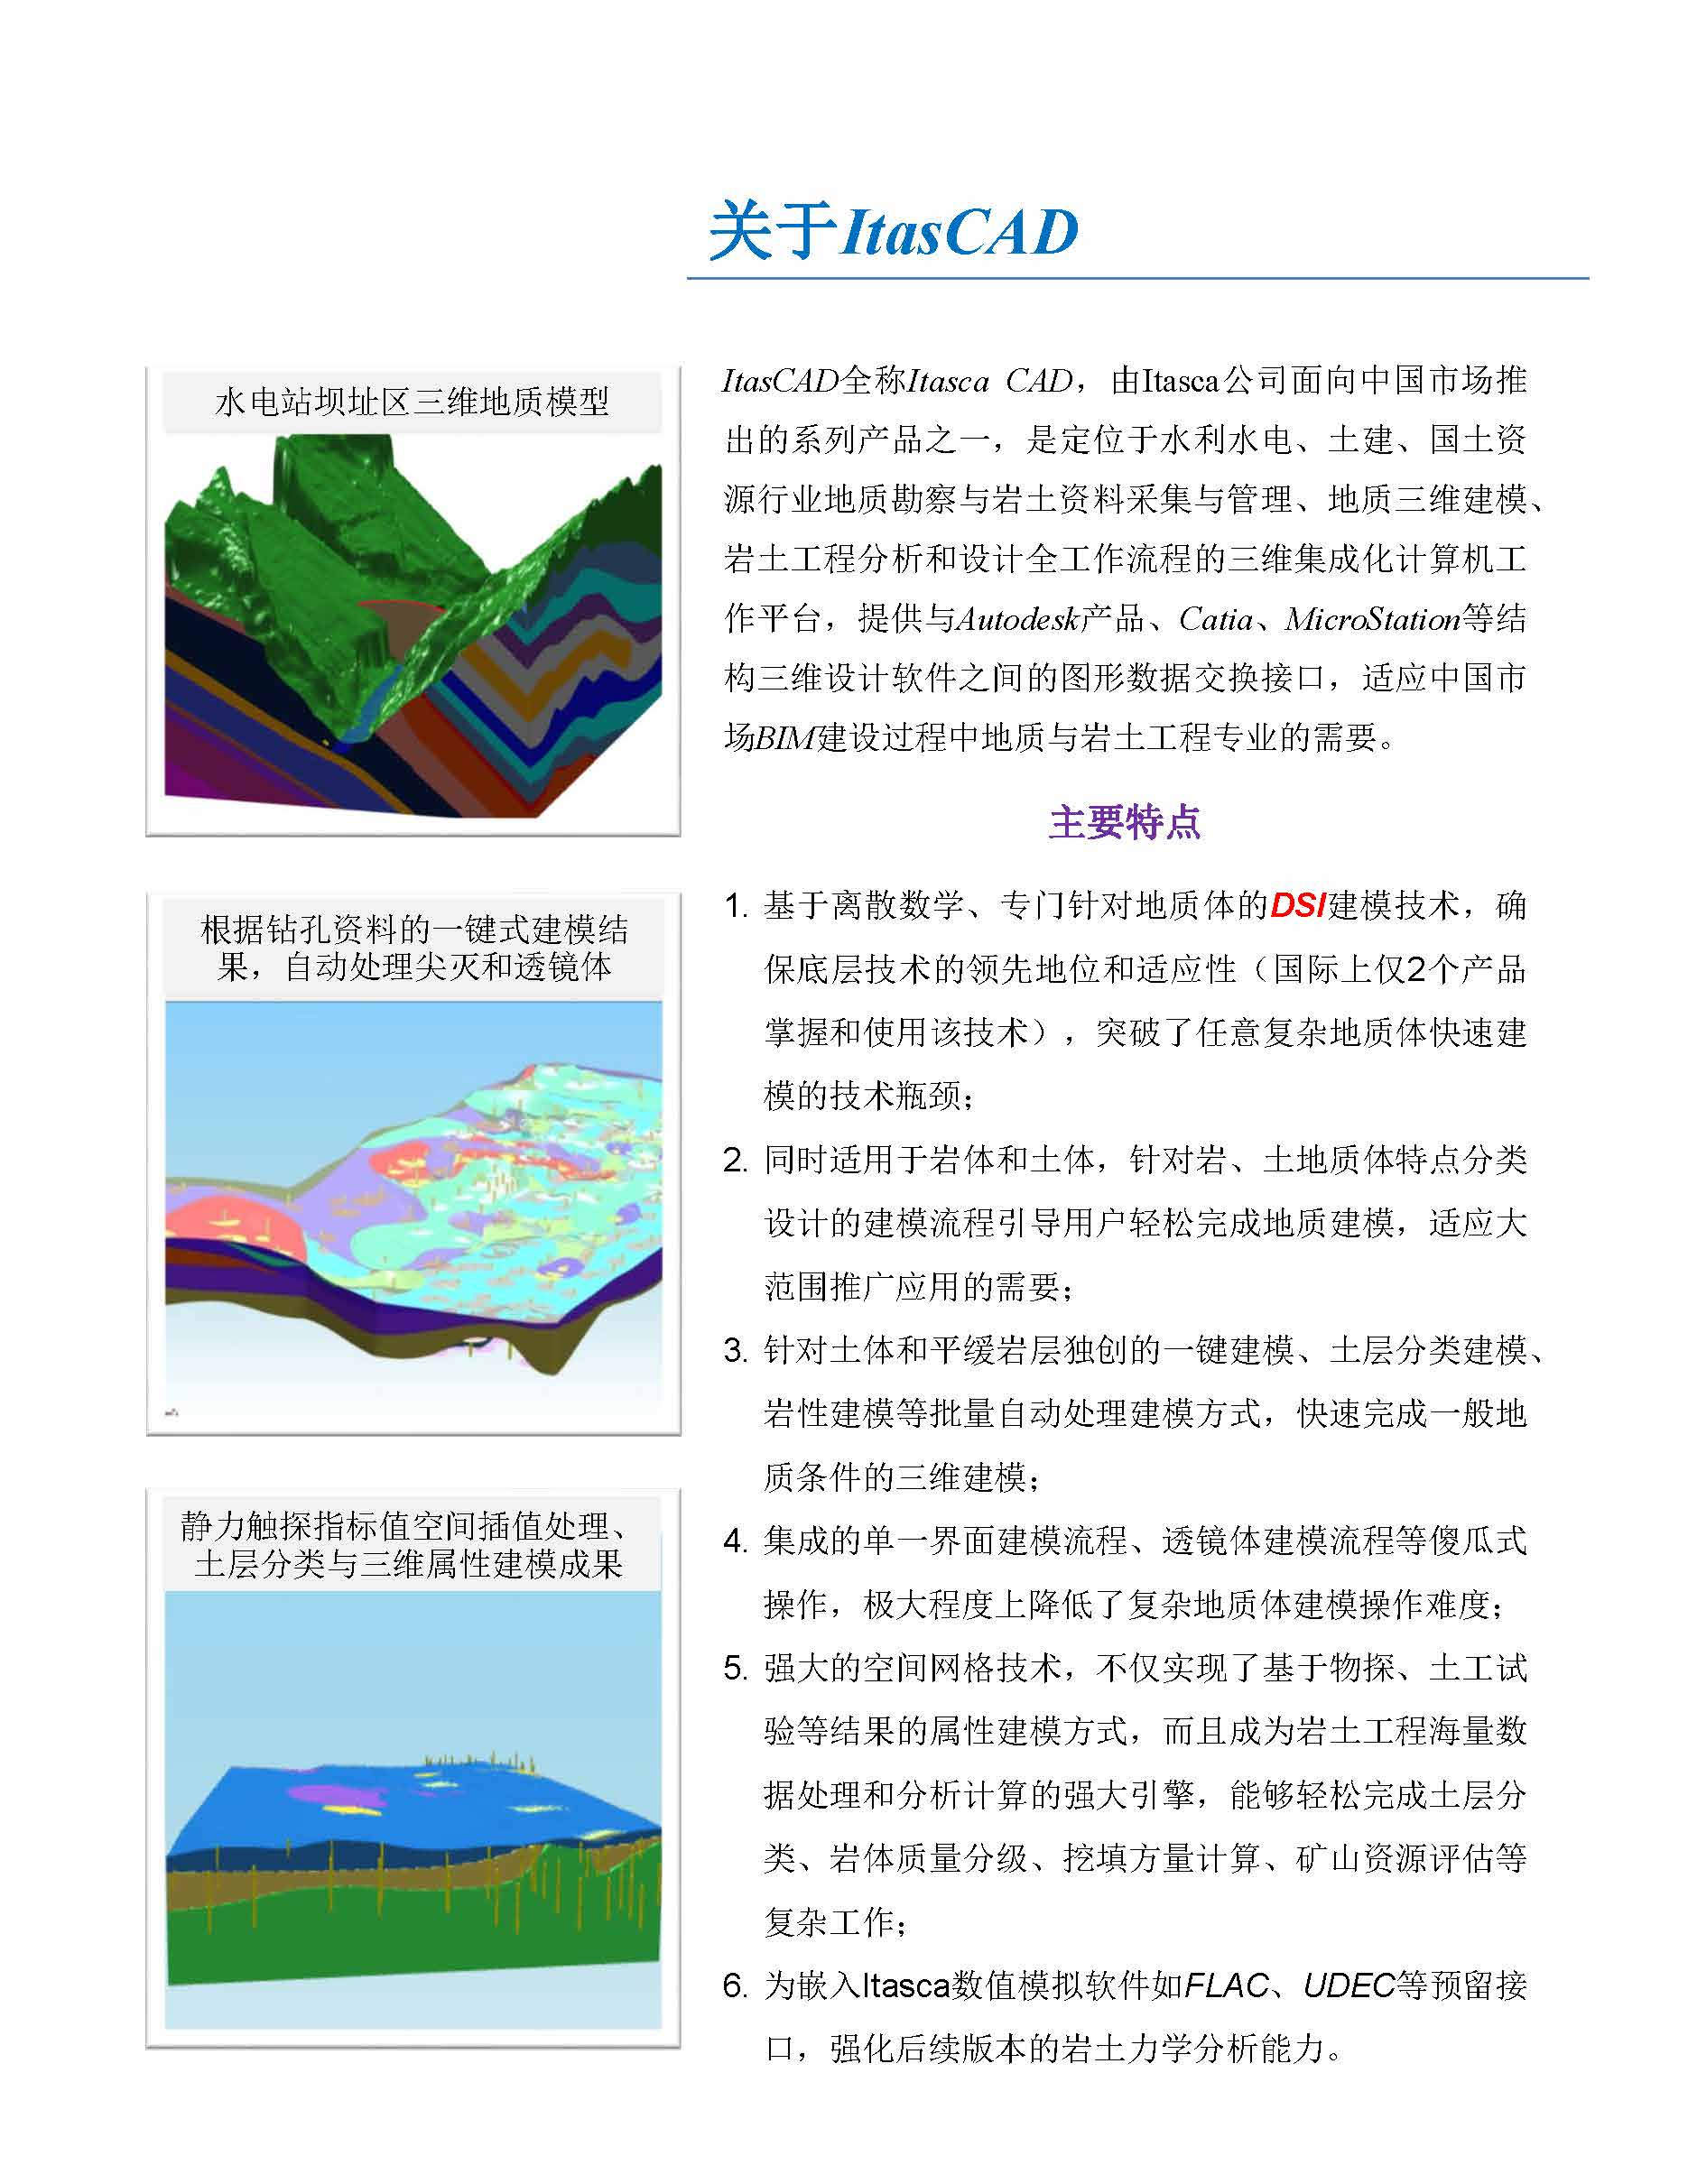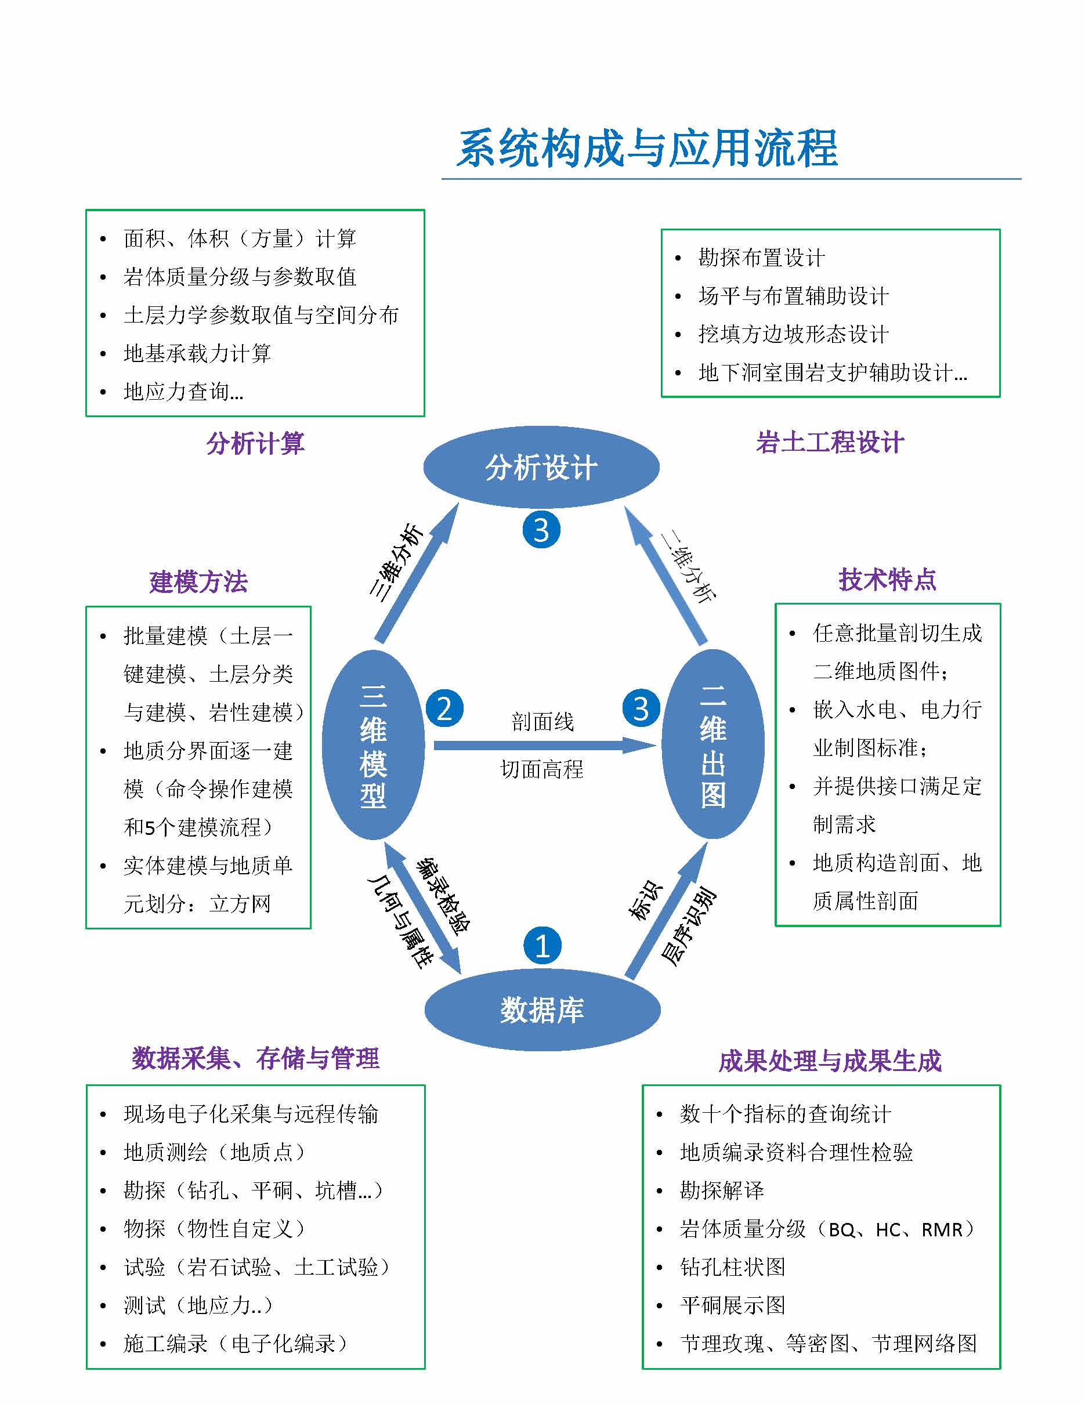
附件三：ItasCAD v3.0简介

